Муниципальное бюджетное дошкольное образовательное учреждение детский сад №3 «Березка»

ПРЕЗЕНТАЦИЯ НА МУНИЦИПАЛЬНЫЙ КОНКУРС МЕТОДИЧЕСКИХ РАЗРАБОТОК
С РОДИТЕЛЯМИ В ДОУ
«ШАГНЕМ НАВСТРЕЧУ»
В номинации «Познавательные формы взаимодействия с родителями»
Виртуальное гостевание
«Мир профессий»
Авторы: Бинерт Н.В.
Буторина О.Р.
С.Пешково
2021г.

Для воспитания ребенка требуется более проникновенное мышление, более глубокая мудрость, чем для управления государством.
Уильям Эллери Чэннинг
Виртуальное гостевание на тему «Мир профессий»
Актуальность: В свете современных изменений в системе образования взаимодействие с семьей приобретает все более значимый аспект. И именно, тесное сотрудничество семьи и детского сада играет положительную роль в полноценном развитии ребенка. Семья влияет на развитие ребенка, приобщает его к окружающей жизни, но в связи с нестабильностью общества, социальной напряженностью родители заняты житейскими заботами и не имеют свободного времени для занятий с детьми дома. Многие родители перекладывают воспитание своего ребенка на дошкольное образовательное учреждение, воспринимая дошкольный период, как время, не требующее от них особых воспитательных усилий. Многие родители зачастую испытывают определенные трудности в установлении контактов с детьми, так как не имеют специальных знаний в сфере воспитания и образования детей, что составляет основу педагогической некомпетентности родителей. Таким образом, достаточно часто дети испытывают дефицит общения с родителями. Сложившуюся ситуацию можно разрешить за счет вовлечения семьи в образовательное пространство ДОУ. Методом виртуального гостевания мы попытались решить трудности во взаимодействии детского сада и семьи, а также гармонизировать детско-родительские отношения. В старшем дошкольном возрасте огромное значение для разностороннего развития личности ребёнка приобретает дальнейшее приобщение к взрослому миру и созданных их трудом предметов. Ознакомление с профессиями родителей обеспечивает дальнейшее вхождение ребёнка в современный мир, приобщение к его ценностям, обеспечивает удовлетворение и развитие познавательных интересов мальчиков и девочек старшего дошкольного возраста.
Правильный выбор профессии - определяет жизненный успех!
Цель: Обогащение детско-родительских отношений посредством технологии «Виртуальное гостевание»
Задачи:
- Вовлекать родителей в единое образовательное пространство ДОУ.
- Расширять представления детей о знакомых им профессиях и познакомить с новыми профессиями.
- Обогащать и углублять представления детей о труде человека и его социальной значимости.
- Формировать позитивное отношение к труду и качествам человека труда.
- Расширять словарный запас новыми словами.
- Повышать педагогическую культуру родителей.

Ожидаемые результаты:
- Вовлечение родителей в воспитание и жизнь ДОУ.
- У дошкольников сформировано представление о востребованных в обществе профессиях.

Условия реализации:
Создание единого ценностно-смыслового сотрудничества педагогов и родителей на основе понимания сущности проблемы, форм и методов обеспечения социальной успешности детей.
Основные средства:
- Информирование родителей о задачах и содержании мероприятия;
- Вовлечение родителей в совместную работу над видеороликами;
- Подготовка оборудования, материалов и инструментов;
- Обогащение ППРС.

Из-за неблагоприятной эпидемиологической ситуации педагогам приходится искать новые формы работы с детьми и родителями. От традиционных экскурсий и личных встреч в детском саду, в ходе которых дошкольники знакомились с профессиями родителей, в этом году пришлось отказаться.
Ознакомившись с материалами одного из номеров журнала «Справочник старшего воспитателя» мы решили использовать технологию «Виртуальное гостевание», которая помогла решить нам эту проблему. Дошкольники уже были знакомы с некоторыми профессиями, а с октября по январь педагоги вместе с родителями воспитанников подготовили виртуальные экскурсии. Воспитатели заранее провели опрос и узнали, кто из родителей хотел бы стать виртуальным гостем группы. Затем составили требования к видеороликам о профессиях и разработали алгоритм, как подготовиться и провести виртуальную экскурсию.
Экскурсия с участием виртуального гостя предусматривают предварительную работу с воспитанниками.
С детьми воспитатели проводят беседы о различных профессиях, в том числе и о тех, о которых потом им более подробно рассказывает гость.

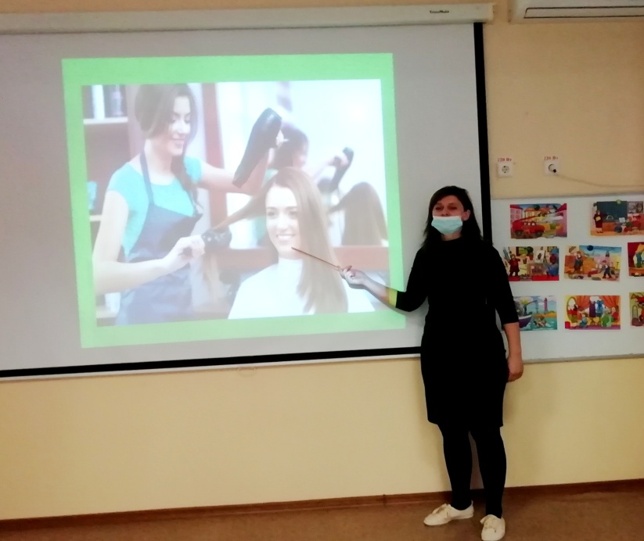

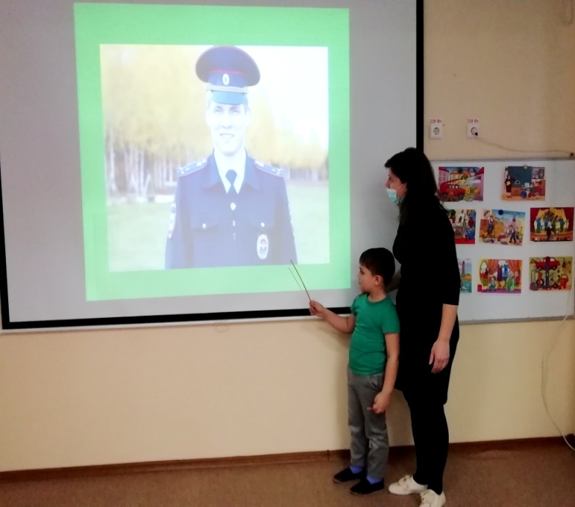
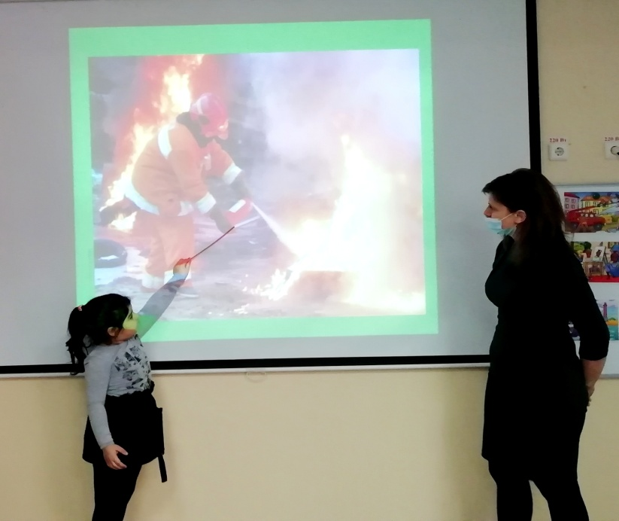

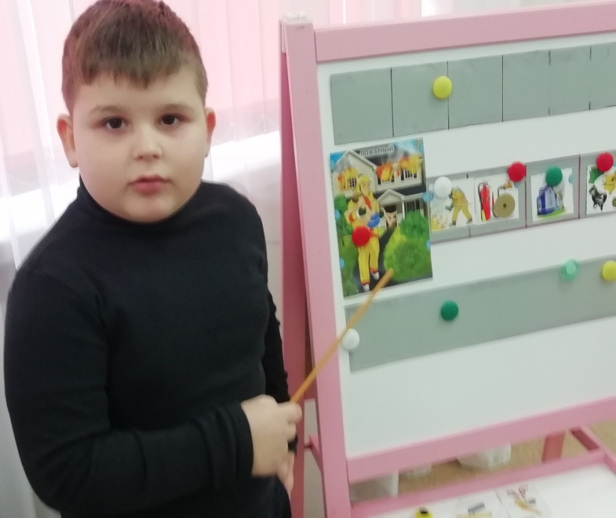
Также дошкольники заранее подготовили вопросы о профессии: что они хотели бы узнать или увидеть. Воспитатель передал эти вопросы родителям, которые стараются ответить на них в своем видеорассказе.
Задача виртуального гостя не просто рассказать на камеру, кем он работает и чем занимается, но и показать рабочее место, оборудование, инструменты, которые используют люди данной профессии. Детям нравится, когда родители рассказывают истории из опыта своей работы, обращаются к ним. Видеоролики получаются живыми и создают атмосферу реального общения.
Во время традиционных экскурсий экскурсий и посещения ДОУ гостями, воспитанники нашего ДОУ уже познакомились с профессиями почтальона и работника банка, продавца и полицейского. Тогда взрослые не успевали отвечать на вопросы маленьких почемучек, а многие ребята до сих пор в своих играх используют знания, полученные во время знакомства с той или иной профессией.
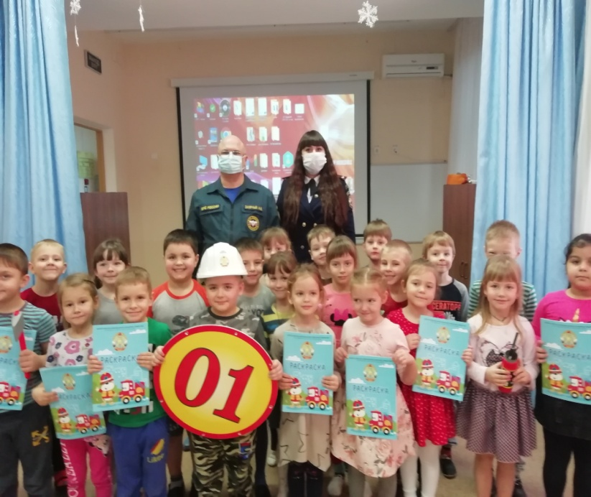
С помощью технологии «виртуальное гостевание» ребята познакомились с профессиями библиотекаря, пожарного, флориста , инженера-программиста, педиатра. Воспитатели стараются планировать тематику непосредственно образовательной деятельности так, чтобы дети расширяли свои представления о знакомых им профессиях и знакомились с новыми профессиями. Кроме того, параллельно они решают другие образовательные и воспитательные занятия.
Во время беседы о том, кем работают члены семьи наших воспитанников, Мирослава с интересом поведала сверстником о своей бабушке-библиотекаре.
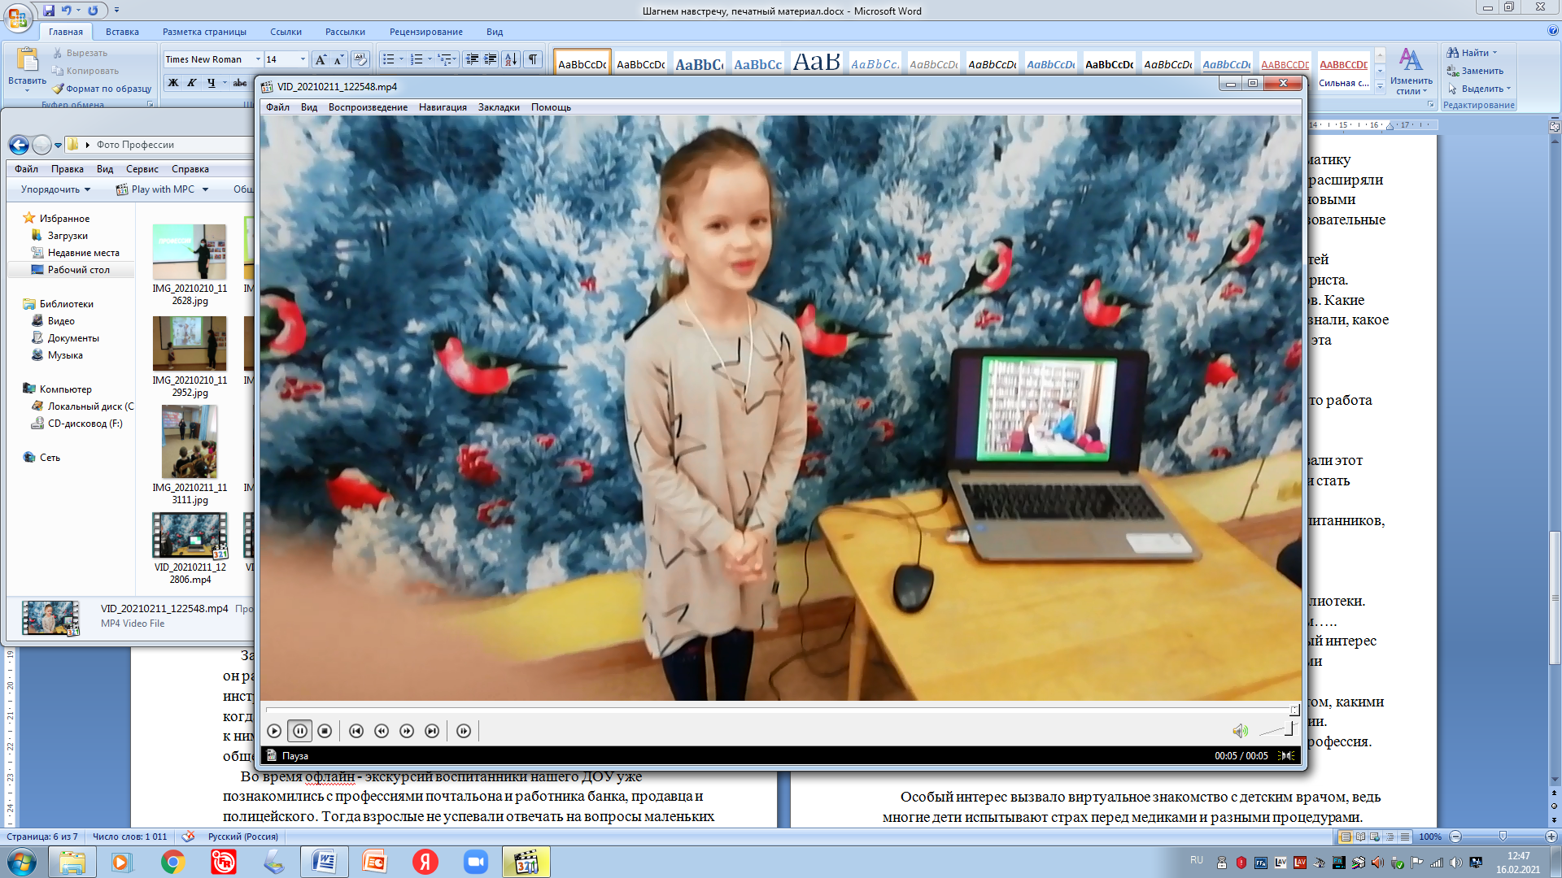

И вот все ребята оказались в школьной библиотеке.

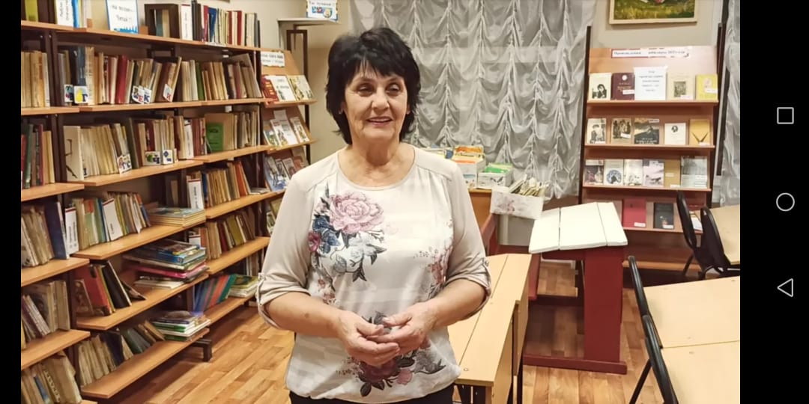
Рассказ виртуального гостя вызвал у воспитанников неподдельный интерес к библиотеке. Ребята расширили словарный запас новыми словами:
формуляр читателя, хранилище для книг, читальный зал, узнали о происхождении слова – библиотека.

Видео рассказ папы-пожарного расширил представления детей о том, какими личностными качествами должен обладать человек этой профессии. Дошкольники узнали, какую социальную значимость имеет эта профессия. После этого многие из них решили в будущем стать пожарными.
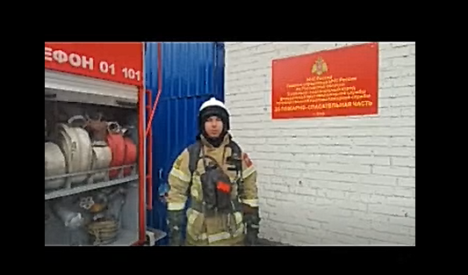

В октябре воспитатели показали ребятам видеоролик с целью познакомить их с профессией флорист. Мама Эрики с экрана, рассказала в чем заключается работа флориста, для чего нужны оранжереи и теплицы, магазины цветов. Какие букеты можно составить и что для этого нужно. Воспитанники узнали, какое оборудование использует флорист в своей работе, а также то, что эта профессия на самом деле очень творческая.

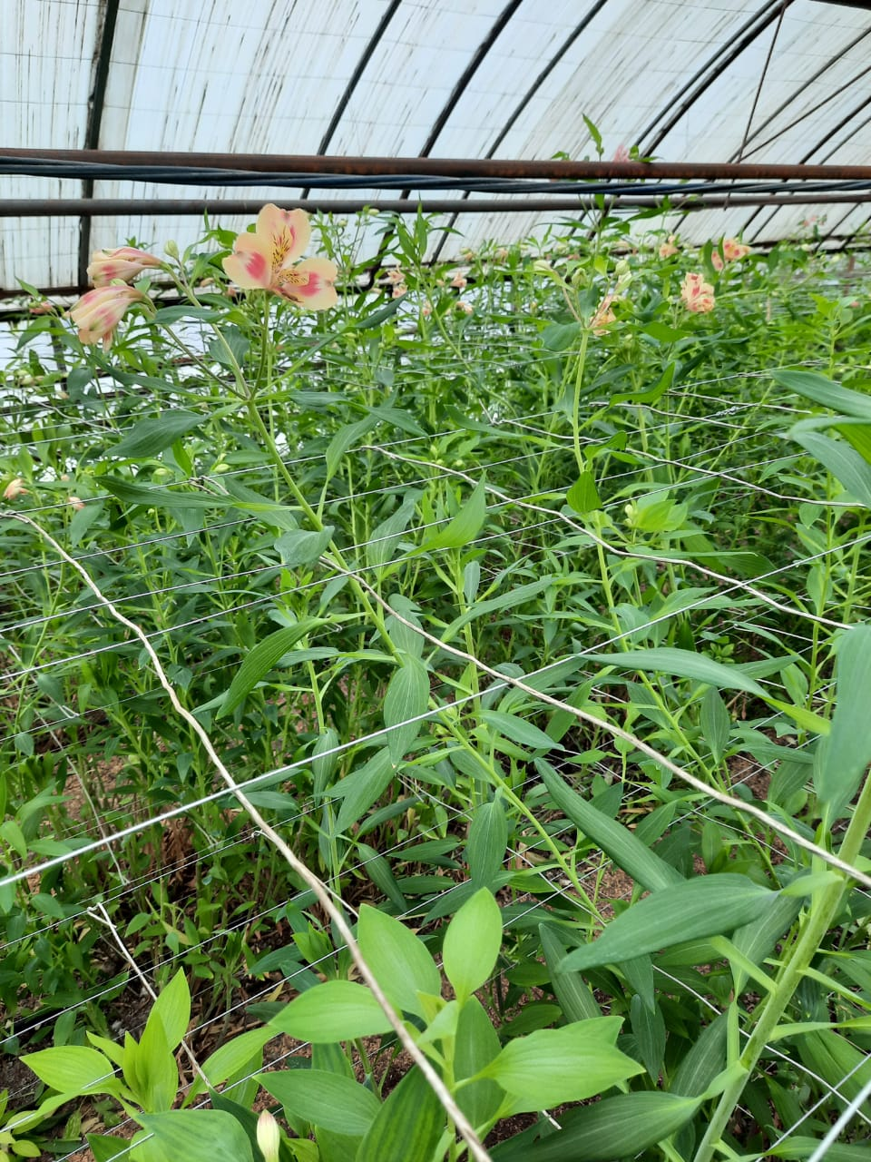

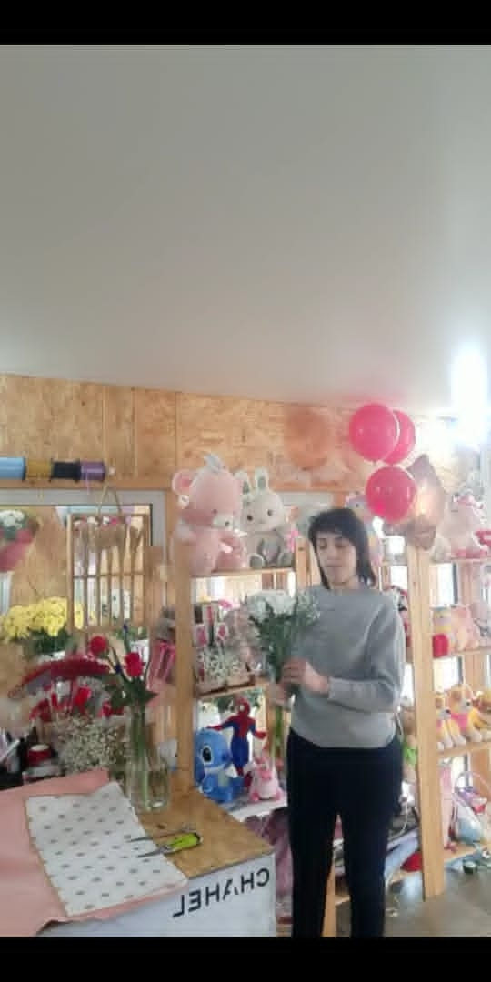

В ноябре папа, инженер-программист рассказал детям о том, что работа инженера-программиста очень востребована в настоящее время , она воспитывает в человеке организованность, а помогает в работе аналитический склад ума.

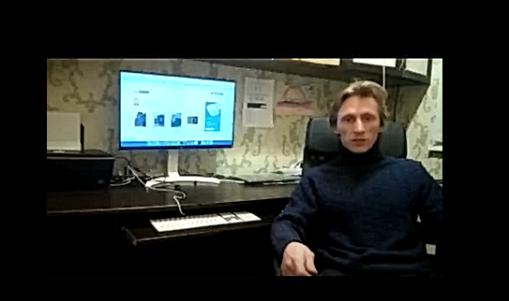

Дошкольники с интересом просматривали этот ролик, а мальчики из подготовительной группы , «точно» решили стать программистами.

Особый интерес вызвало виртуальное знакомство с детским врачом, ведь многие дети испытывают страх перед медиками и разными процедурами. Чтобы познакомить дошкольников с профессией педиатр, мама одного из воспитанников прислала фотографии, а воспитатель рассказала, в чем заключается ее работа.
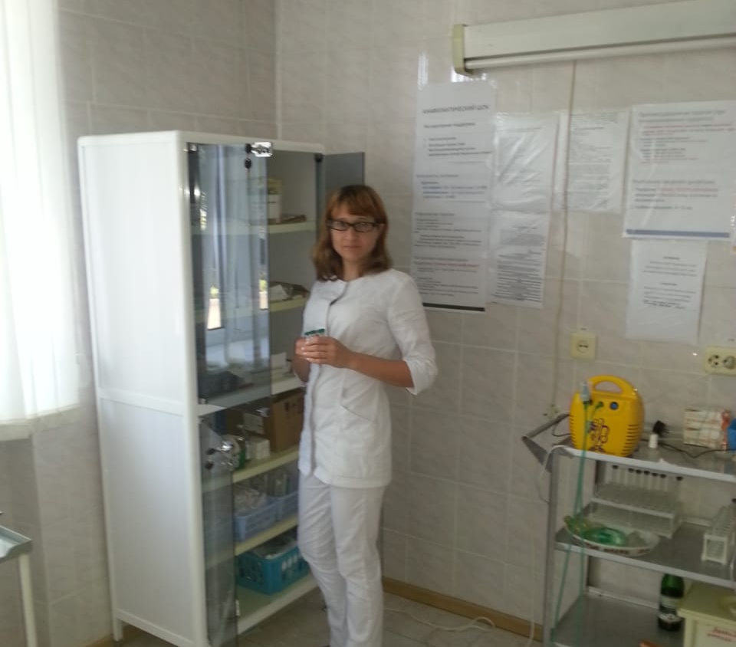
На фото ребята увидели, какие медицинские инструменты есть в ее кабинете (шприц, фонендоскоп, шпатель, градусник) и узнали, для чего они нужны. Теперь наши малыши знают, что все медицинские работники должны соблюдать чистоту, поэтому на работе они надевают белые халаты, моют руки.
Вот и закончилось наше виртуальное гостевание, но уже сейчас
можно сделать вывод о том, что общей для ДОУ и родителей целью воспитания детей дошкольного возраста является воспитание эмоционально благополучного ребенка, что невозможно без взаимодействия родителей и педагогов.

